2^{η} ΕΝΟΤΗΤΑ- «Μαθαίνω και Προστατεύω τα είδη υπό εξαφάνιση»
Παρουσίαση της θεωρίας για μαθητές με ειδικές εκπαιδευτικές ανάγκες

- Ο πλανήτης μας είναι το σπίτι μας
- Ο πλανήτης μας είναι το σπίτι μας.
- Είναι και το σπίτι των ζώων.
- Κάποια ζώα κινδυνεύουν να χαθούν
- Αυτά τα ζώα λέγονται απειλούμενα είδη.

- Γιατί κινδυνεύουν ;
Τα ζώα κινδυνεύουν γιατί :
- Χάνουν το σπίτι τους (π.χ. τα δάση καταστρέφονται, οι θάλασσες μολύνονται).
- Το νερό, η τροφή τους και ο αέρας μολύνονται.
- Κάποιοι άνθρωποι τα κυνηγούν.
Επομένως, τα ζώα υπό αυτές τις συνθήκες, δε μπορούν να ζήσουν.

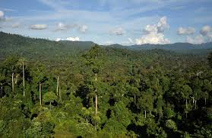
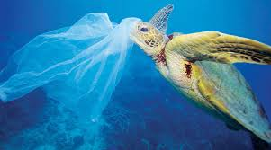

- Ποια ζώα κινδυνεύουν ;
Μερικά ζώα που ήδη γνωρίζουμε :
- Η χελώνα καρέτα-καρέτα
- Το δελφίνι
- Η μεσογειακή φώκια
- Ο λύκος
- Η καφέ αρκούδα και η αρκούδα πάντα
- Το ελάφι
- Ο ελέφαντας
Αυτά τα ζώα χρειάζονται βοήθεια για να επιβιώσουν.
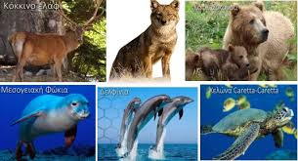

- Ποιοι βοηθούν τα ζώα και φροντίζουν για το περιβάλλον ;
Υπάρχουν διεθνείς οργανισμοί που προστατεύουν τα ζώα υπό εξαφάνιση και το περιβάλλον :
- WWF (World Wildlife Fund) – Προστατεύει τα ζώα και τα δάση.

- IUCN (International Union for Conservation of Nature) – Παρακολουθεί ποια είδη κινδυνεύουν.

- Greenpeace – Προστατεύει τη φύση και το περιβάλλον.

- UNEP (United Nations Environment Programme) – Υποστηρίζει δράσεις για την προστασία του πλανήτη.

Μπορούμε να μάθουμε μέσα από αυτούς τους οργανισμούς και να βοηθήσουμε κι εμείς στην προστασία των ζώων και του περιβάλλοντος.

- Πώς μπορούμε να βοηθήσουμε ;

- ΔΕΝ πετάμε σκουπίδια.
- ΔΕΝ μολύνουμε τις θάλασσες και ΔΕΝ βάζουμε φωτιές στα δάση.
- ΔΕΝ ενοχλούμε τα ζώα
- ΔΕΝ αγοράζουμε προϊόντα από ζώα, (όπως γούνες)
Έτσι γινόμαστε μικροί φύλακες της φύσης !

